

La caída del
1
imperio americano
Después del declive... la caída
Hago películas intentando, a mi manera, cumplir con una consigna secular: actuar como espejo de la vida y el tiempo. Todos estamos sometidos al imperio americano, incluso en los rincones más remotos de nuestro planeta. Ese imperio se está muriendo y sus convulsiones nos afectan en toda su brutalidad. Los que depositaron sus esperanzas en una hipotética dimisión de Trump, olvidan que después de Calígula llegó Nerón y tres siglos de desintegración inexorable. En Canadá vivimos cómodamente bajo el paraguas de la "pax americana", pero empezamos a contagiarnos de la decadencia moral del imperio. La omnipotencia del dinero es uno de los síntomas. ¿Encontraremos antibióticos lo suficientemente potentes para luchar contra esta gangrena?"
- Denys Arcand
Sinopsis
Pierre-Paul Daoust tiene 36 años, le apasiona la literatura y es doctor en filosofía. Pero se ve obligado a trabajar como repartidor para tener un salario decente. Un día, mientras entrega un paquete, se topa con la escena de un robo a mano armada que ha salido mal con un resultado de dos muertos. Se encuentra con dos bolsas de deporte repletas de billetes. Varios millones.
Con un trasfondo de investigación policial, esta nueva película de Denys Arcand es una reflexión divertida y conmovedora, como solo Arcand sabe hacerlo, sobre la supremacía del dinero en nuestras sociedades mientras el resto de los valores se van desplomando.

Denys Arcand
2
Director y guionista
Tanto en Canadá como en otros países, la reputación de las películas de Denys Arcand es indiscutible, no sólo por la lista de premios de prestigio que le avalan, sino también por el estilo incisivo y poético que el realizador imprime a los retratos de nuestra sociedad.
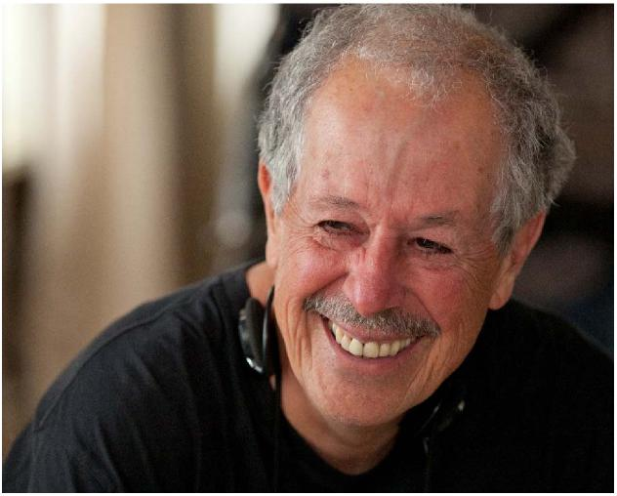
Su película más reciente, El reino de la belleza, se estrenó en la primavera de 2014. En 2007, su película La edad de la ignorancia, clausuró el Festival de Cine de Cannes en una velada muy especial que marcó la 60ª edición del famoso festival. En 2003, Denys Arcand escribe y dirige Las invasiones bárbaras que gana el Oscar a la Mejor Película en Lengua No Inglesa y también recibe una nominación al Mejor Guión Original. En los Premios César de 2004 la cinta recibe los premios a Mejor Película, Mejor Dirección y Mejor Guión. En el Festival Internacional de Cine de Cannes, gana el Premio al Mejor Guión y Marie-Josée Croze recibe el Premio a la Mejor Actriz. También recibe varios Premios Génie a Mejor película, Mejor Dirección y Mejor Guión Original, así como otros 35 galardones internacionales. En el año 2000, rueda Stardom, un espejo que refleja la obsesión por la fama y también la explotación. Es la primera película canadiense que cierra una edición del Festival Internacional de Cine de Cannes y también fue seleccionada en el Festival Internacional de Cine de Londres, Toronto y Vancouver. En 1989, dirige la contundente Jesús de Montreal que participó en la competición oficial de Cannes, donde ganó el Premio del Jurado y el Premio Ecuménico. Esta película también recibió 12 premios Génie además de ser nominada al Oscar.
En 1986, el largometraje El declive del imperio americano, dirigido por Denys Arcand, marcó una época. La película fue seleccionada en la Quincena de Realizadores del Festival Internacional de Cine de Cannes, donde ganó el premio de la Federación Internacional de la Prensa Cinematográfica (FIPRESCI) y una nominación al Oscar en la categoría de Mejor Película en Lengua No Inglesa.
Además de su carrera cinematográfica, Denys Arcand ha publicado varios artículos y en 2013 publicó un libro titulado Euchariste Moisan. En 2011, creó, con el artista Adad Hannah, una puesta en escena de 7 minutos titulada Safari, que formó parte del 150 aniversario del Museo de Bellas Artes de Montreal. Apasionado de la música clásica, dirigió su primera ópera Zémire et Azor en la primavera de 2015, con los Violons du Roy.
Denys Arcand es Commandeur de l’Ordre des Arts et des Lettres (Francia), Compagnon de l’Ordre de Canadá y Grand Officier de l’Ordre national de Quebec. También es miembro de la Academia de las Artes y las Ciencias Cinematográficas (AMPAS) y de la Academia de Artes y Tecnologías del Cine (César).

Reparto
3
Pierre-Paul Daoust Alexandre Landry
Aspasie/Camille Lafontaine Maripier Morin
Sylvain "the brain" Bigras Rémy Girard
Pete LaBauve Louis Morissette
Carla McDuff Maxim Roy
Sr. Wilbrod Taschereau Pierre Curzi
Jean-Claude Vincent Leclerc
Jacmel Rosalbert Patrick Émmanuel Abellard
Linda Florence Longpré
Vladimir François Eddy King
Nicole Geneviève Schmidt
Dr Pierre-Yves Maranda Paul Doucet
Gilles Sainte-Marie Denis Bouchard
Jimmy Yan England
Steph David Savard
Natasha Rose-Marie Perreault
Sean McDowell Alain Goulem
Gemma Catherine Paquin-Béchard
Madre Jacmel Rosalbert Ayana O’Shun
Receptionista Sra. Taschereau Dominique Bertrand
Locutora de noticias Sophie Thibault
Médico residente Juliette Gosselin
Damien Mathieu Lorain Dignard
y con la generosa participación de
Informador Claude Legault
Detective Plamondon Éric Bruneau
Profesor de gestión James Hyndman
Joseph Benoit Brière
Marcel Gaston Lepage
Martin Ouellette Laurent Paquin
Director del coro François Dompierre

Alexandre Landry
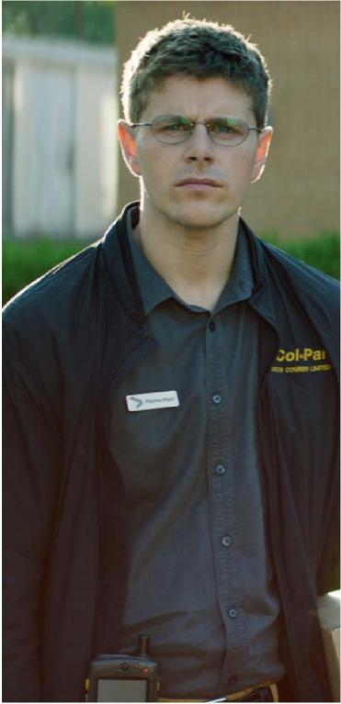
4
Pierre-Paul Daoust
Alexandre Landry se graduó en 2009 por la Escuela Nacional de Teatro de Canadá.
Antes de dedicarse al cine, trabajó en el teatro. Interpretó el papel protagonista en Les Aventures de Lagardère, un espectáculo que se representó más de cien veces en toda la isla de Montreal y en la región. Trabajó en Chambre(s), una creación de Éric Jean en el teatro Quat’Sous, Médée de Eurípides en el teatro Denise-Pelletier, Théâtre Extrême en el Berkeley Theatre de Toronto y encarnó a Tom en Tom à la ferme en el teatro Aujourd’hui, une creación de Michel-Marc Bouchard, con puesta en escena de Claude Poissant.
En televisión, interpreta a Theodore en Les pays d'en haut III. Ha encarnado a Francis en tres temporadas de la serie Blue Moon. También trabajó en la serie juvenil Camping de L'ours y encarna a Julien en las dos temporadas de Cheval-Serpent.
En su primer papel en el cine en 2013, interpretó a Martin, un joven deficiente intelectual en la película Gabrielle de Louise Archambault. La película se ha emitido en más de 20 países y Alexandre ha ganado premios internacionales, entre otros el Valois al Mejor Actor en Angoulême, Francia y el premio al Mejor Actor en Gijón, España.
En 2014, en L'Amour au temps de la guerre civile de Rodrigue Jean, encarna a Alex, un joven drogadicto que lucha por sobrevivir en el mundo de la prostitución. Su interpretación le valió una nominación en la Gala du Cinéma Québécois y formó parte del programa Rising Starsen en el TIFF donde se estrenó la película de Rodrigue Jean.
Por último, le ofrecieron el papel de Vincent en la película Pays de Chloé Robichaud, el papel de Jeff en la película anglo-canadiense The Saver y también trabajó en De père en flic II de Émile Gaudreault.

Maripier saltó a la fama gracias al enorme éxito de un reality muy popular en Quebec. Al año siguiente, participa en el concurso Le Banquier de TVA. Maripier ha estado al frente de varios programas de variedades en las cadenas de televisión más importantes del país. Hizo gala de su talento natural para la animación en Ça commence bien, Ménage à trois, District Vy Faites comme chez vous. Más recientemente, ha accedido al público juvenil gracias a Code F, así como al interpretar el papel de madrina de jóvenes participantes en La Voz Junior canadiense.
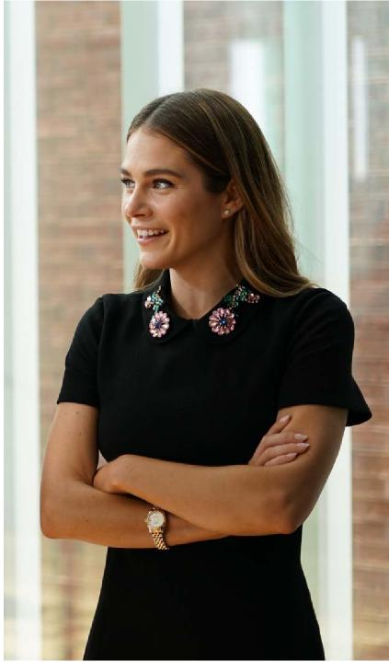
Maripier Morin
Aspasie/Camille Lafontaine
5
En la primavera de 2016 hace realidad su sueño: presentar su propio programa nocturno de entrevistas con Maripier!, el programa estrella del canal Z. Además, pudimos escucharla en Rouge FM a lo largo de toda la temporada de Le Retour des Fantastiques. Afirma que aprendió mucho en esos años cruciales de esa trayectoria tan variopinta.
Gracias a su carisma y a su sentido innato de la elegancia, se ha convertido en el rostro oficial de marcas tan conocidas como Swarovski, Bonlook y la compañía de cosméticos Revlon. También se incorporó a la Fondation des Étoiles, una organización que recauda fondos para la investigación de enfermedades infantiles.
Maripier se casó hace poco con el jugador de hockey profesional Brandon Prust y enseguida la eligieron para dar un toque picante al grupo de chicas que integran el programa Hockey Wives en las ondas de W Network. Su determinación no conoce fronteras y no tardará en hacer realidad su deseo de trabajar un día como presentadora pan-canadiense en una cadena de habla inglesa. Su primer paso fue lanzar en otoño de 2017 su propio sitio de Internet, maripiermorin.com, una plataforma que le permite expresarse libremente y producir sus propios programas.
En 2018, Maripier dirige la adaptación para Quebec de The Wall: Face au Mur en TVA. Gracias a este programa entra en el prestigioso club de presentadores de concursos de gran audiencia. El objetivo del programa es premiar las buenas acciones de la gente, lo que encaja con su gran empatía y su lado filantrópico. Maripier Morin es, sin lugar a duda, una de las personalidades de Quebec con un futuro más prometedor.

Gracias a su impresionante historial, Rémy Girard hace gala de una carrera rica y extensa. En el teatro, ha interpretado magistralmente a muchos grandes personajes. Hemos podido admirar su trabajo en La leçon, Qu’est-ce qu’on a fait au bon dieu?, Marius et Fanny, Le Murmure du Coquelicot, Le dindon, Ubu Rey, L'ouvre-boîte, Las alegres comadres de Windsor, Don Quichotte, El enfermo imaginario y Esperando a Godot.
Rémy Girard
Sylvain "the brain" Bigras
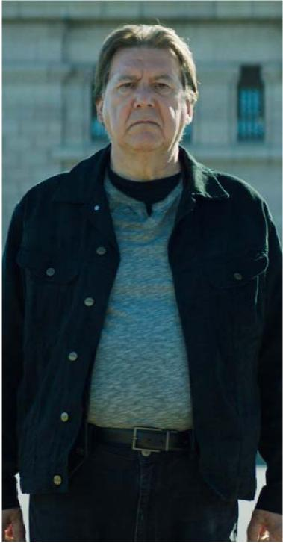
6
En televisión ha formado parte de los repartos de L’échappée II, 30 vies, Ti-Mé Show, Détect.inc., Emma, Bunker le cirque, La petite vie, Cher Olivier y Scoop. Además, ha encarnado al inimitable papa Bougon en la serie de culto Les Bougon, c'est aussi ça la vie, y en la gran pantalla en Votez Bougon, y a Stan, el entrenador y padre espiritual en Boys I, II, III (L. Saia) y VI (G. Mihalka).
Además, RÉMY GIRARD también domina la comedia en inglés, como lo atestigua la serie canadiense InSecurity I y II que se emite en CBC.
En el cine, además de las películas Incendie (D. Villeneuve), Cabotins (A. Desrochers), De père en flic (É. Gaudreault), 7 días (Podz), Le grand départ (C. Meunier), Le piège américain (C. Binamé), Bluff (Marc-André Lavoie y Simon-Olivier Fecteau), Maurice Richard (C. Binamé), Las invasiones bárbaras (D. Arcand) et Un hombre y su pecado (C. Binamé), ha trabajado en las películas La Florida (G. Mihalka), Dans le ventre du dragon (Y. Simoneau) y La caída del imperio americano (D. Arcand).

En 1996, poco después de graduarse en la Escuela Nacional del Humor, Louis desembarca en el universo cultural de Quebec. No tarda en saltar a la fama gracias a su ingenio humorístico en el trío Les Mecs Comiques (en el escenario y en la radio).
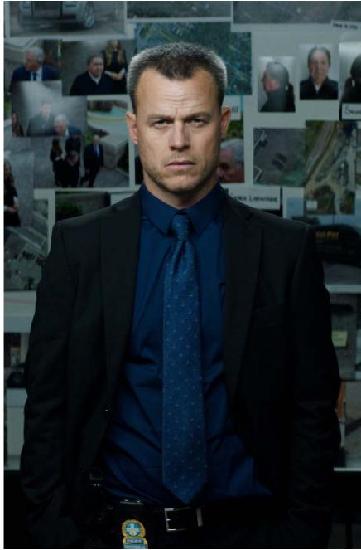
Louis Morissette
Pete LaBauve
7
Unos años después, ejerce de autor y actor de varios programas, incluyendo 3x Rien, C. A.y varias ediciones de la emisión humorística de Fin de Año Bye.
Louis ansiaba cada vez más tener más libertad creativa, así que la idea de producir sus propios programas y largometrajes iba ganando terreno. Como resultado, coprodujo C. A., Le verdict, varias ediciones de Bye... y le cogió gusto. En 2011, para hacer realidad sus proyectos, co-fundó lo que hoy se ha convertido en el Grupo KO, un grupo cuyas entidades KOTV, KO Média, KOScène y KO24 producen diversas series de TV, variedades y documentales, ficciones (KOTV), espectáculos de comedia (KOScène) y magazines (KO Média). Además, KO 24 satisface su deseo de hacer cine. De hecho, no duda en asumir varios papeles en un mismo proyecto, como su triple papel de guionista, actor y productor de la película Le mirage de Ricardo Trogi, que se estrenó en 2015 y en la serie Plan B producida por KOTV donde interpretaba al protagonista y que tuvo en vilo a los espectadores la primavera pasada. También cabe destacar el éxito de la serie Les Simone, que produjo y coescribió con Kim Lévesque-Lizotte.
En diciembre de 2017, Louis Morissette y su esposa, Véronique Cloutier, terminaron una serie de espectáculos de comedia, Les Morissette, en la que ambos son protagonistas. Con cerca de 250.000 entradas vendidas y 300 funciones, Les Morissette es sin lugar a duda uno de los espectáculos de comedia más populares de los últimos años.
Con fama de artista divertido, inteligente e íntegro, este graduado en marketing y comercio internacional por la Universidad McGill se ha convertido en lo que llamamos un empresario en serie, cuyo éxito sólo se ve igualado por su ambición.

8
Maxim Roy  Carla McDuff  Desde hace varios años, Maxim Roy ha conseguido situarse entre las figuras más importantes del panorama artístico de Québec. Le debe a la televisión sus primeros papeles importantes en series como Aun nom du père et du fils, Virginie, Tribu.com, Lance et compte y Le Dernier Chapitre, entre otras. No tarda en labrarse una carrera en el Canadá de habla inglesa y también en Estados Unidos donde encarna a personajes protagonistas en ReGenesis (Global), Misguided Angels (Fox), Gravedad cero (ABC), Heartland (CBC) y en la miniserie Categoría 8.  Pasa de un idioma otro con facilidad y recientemente pudimos verla interpretando a Kathleen O'Hara en la serie O' de TVA y también interpreta a la Sargento Detective Isabelle Latendresse en la adaptación al inglés de la serie 19-2, emitida en Bravo y CTV. Además, continúa su carrera televisiva trabajando en la serie norteamericana Cazadores de sombras (Shadowhunters), en Le chalet así como en Bad Blood: The Vito Rizzuto Story. | 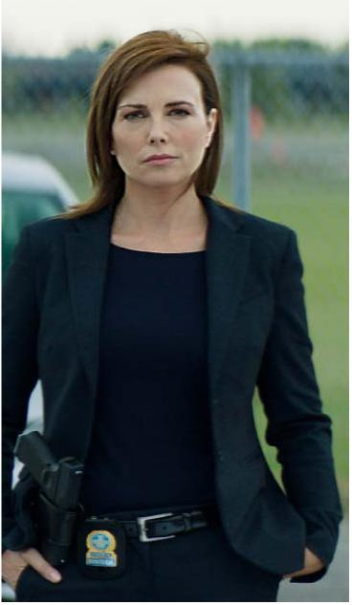

En el cine, Maxim ha hecho grandes papeles tanto en francés como en inglés e interpretando personales muy variados. Ha trabajado en las películas Les Boys, The Factory, Adam’s Wall, Lucidité Passagère, Reste avec moi, Switch, Romaine par -30, Look again y Allure, entre otras.
Maxim tiene más de 30 películas y 40 series en su haber. Ha recibido varias nominaciones a Mejor Actriz y Mejor Actriz de Reparto en diversos premios (Canadian Screen Awards, Gemini, Jutra) en los que la industria ha reconocido su gran talento tanto en Québec como en Canadá de habla inglesa.
Además de ejercer su profesión con pasión, Maxim dedica su tiempo libre a varias causas con las que se identifica. Ha sido miembro de Greenpeace durante 15 años, es la madrina de 'Anoréxie et boulimie Québec' y ha participado en una campaña televisiva contra el acoso escolar.

Pierre Curzi
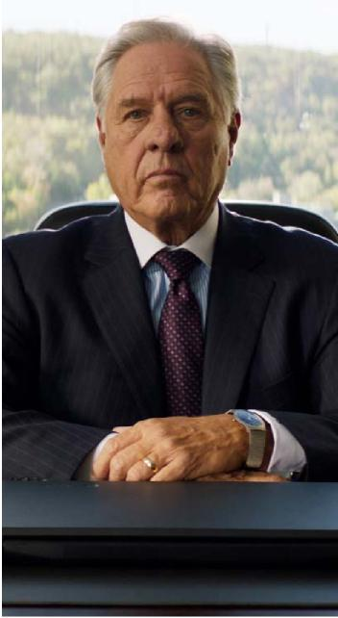
9
Me Wilbrod Taschereau
Pierre Curzi se formó en la Escuela Nacional de Teatro de Canadá y ha trabajado en películas como Anastasie Oh ma chérie de Paule Baillargeon, Les Plouffe y Maria Chapdelaine de Gilles Carle, La caída del imperio americano, Las invasiones bárbaras y La edad de la ignorancia de Denys Arcand, Pouvoir intime y Dans le ventre du dragon de Yves Simoneau, T’es belle Jeanne de Robert Ménard, Littoral de Wajdi Mouawad, Idole Instantanée y Roméo et Juliette de Yves Desgagnés. Hace poco, trabajó con Thierry Lhermite en La nouvelle vie de Paul Sneijder, una coproducción franco-canadiense.
Su carrera también destaca por varias participaciones en producciones teatrales clásicas y contemporáneas. Lo vimos en Los enredos de Scapin de Molière, La gaviota de Anton Chejov, Madre coraje de Bertolt Brecht, Noche de reyes y La tempestad de William Shakespeare, Trick or Treat y Août de Jean-Marc Dalpé, La reprise y Les oranges sont vertes de Claude Gauvreau, Salut Galarneau de Jacques Godbout y La Renarde et le mal peigné, basada en textos de Pauline Julien y Gérald Godin.
En televisión, pudimos verle en series de gran popularidad como Nouvelle Adresse, Mensonges, Les Invincibles II, Le Négociateur, Providence, Smash I y II y Virginie. También ha participado en series de época como Marguerite Volant, Montréal P.Q., Shehaweh y Les filles de Caleb, entre otras. En la radio, colabora en el programa Puisqu’il faut se lever, en 98,5 FM desde 2013.
Pierre Curzi fue presidente de la Union des artistes de 1997 a 2006. También fue co-presidente de la Coalition pour la diversité culturelle y co-presidente de la Fédération internationale des acteurs, así como presidente del Conseil d’administration du fond d’investissement de la culture et des communications. Fue elegido para la Asamblea Nacional de Québec y ocupó un escaño durante 5 años, de 2007 a 2012.

Vincent Leclerc
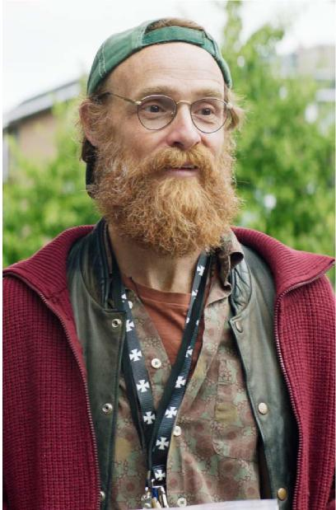
Jean-Claude
Las interpretaciones de Vincent Leclerc tanto en producciones estadounidenses como en Québec han sabido llamar la atención por su autenticidad e inteligencia que le han valido varios premios. »
Vincent Leclerc es un actor versátil y de gran talento cuyo trabajo ha destacado tanto en el cine como en la televisión donde interpreta papeles en inglés y en francés. En los escenarios teatrales hemos admirado su trabajo en Lucidité passagère, Trucha Stanley o La Bella y la Bestia, durante una gira europea. En el cine le han dirigido realizadores de prestigio como Rolan Emmerich (White house down), Jonathan Levin (Warm bodies), Martin Doepner (Rouge sang), y Sylvain Archambault (Piché, entre ciel et terre). Además, pudimos verlo en la película ganadora del Oscar El renacido, der Alejandro González Iñárritu.
En la pequeña pantalla, ha trabajado en más de 30 producciones como Mauvais Karma, Being human, Toute la vérité, Mirador, 192, Les Beaux malaises, Le Clan, This life (la adaptación en lengua inglesa de la teleserie Nouvelle Adresse), Bad Blood, Bellevue. Su papel en la webserie Coming out le valió una nominación a los Canadian Screen Awards 2016 en la categoría de Mejor Interpretación en un Programa o Serie Producida para Medios Digitales.
Vincent encarna magistralmente al mítico personaje de Séraphin Poudrier en la serie de televisión Les pays d'en haut, emitida en Radio-Canada. Ese papel le valió una nominación en la Gala Artis en 2016, 2017 y 2018 en la categoría de Mejor Papel Masculino en una serie de televisión de Québec, así como un Premio Gemini a la Mejor Interpretación Masculina en 2016 y una nominación en la misma categoría al año siguiente. Desde este año podemos ver a Vincent en el popular programa District 31 encarnando a Maxime Vézeau.

Patrick Émmanuel Abellard
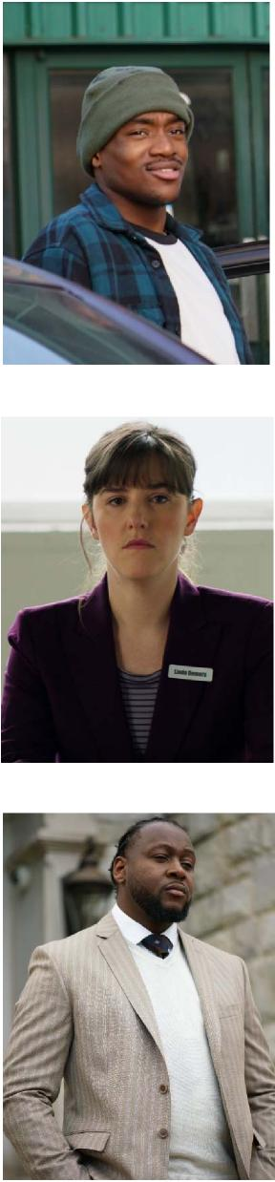
Jacmel Rosalbert
El actor bilingüe Patrick Émmanuel Abellard se graduó en el Programa de Teatro Profesional del Dawson College en 2015. Al acabar sus estudios empezó a trabajar en el teatro; pudimos verle en Urban Tales (Harry Standjofski, Centaur Theatre), Fight On (Guy Sprung, Infinitheatre), Race (Winston Sutton, Montreal Theatre Ensemble) y Sidewalk Chalk And Squawk (J. Abdallah/Dean Fleming).
En televisión, Patrick forma parte del reparto de Faits Divers II dirigido por Stéphane Lapointe y Bellevue dirigida par Adrienne Mitchell en la cadena CBC. También trabaja en la serie diaria District 31 y en Unité 9 en Radio-Canada.
En la gran pantalla, Patrick hizo su primer papel en The Death and Life of John F. Donovan de Xavier Dolan. Patrick también se dedica a escribir y dirigir; en 2015 fue autor de dos obras, Evolution Of Oppression y Brain People.
Florence Longpré
Linda
En televisión, Florence trabaja en Like-moi! además de encarnar a Nanette en la popular serie Les pays d'en haut. Será Garnotte en la nueva serie juvenil Les Sapiens que se emitirá en Radio-Canada y TFO en el otoño de 2018. También hemos podido verla en las series Mémoires vives, Plan B, 19-2 y La Galère.
En el teatro, trabajó en Hurlevents de Fanny Britt, dirigida por Claude Poissant en el Théâtre Denise-Pelletier. Ha escrito con Nicolas Michon las obras Chlore y Sylvie aime Maurice, que se representaron en 2015 y posteriormente durante el invierno de 2017 en La Licorne. En el cine, participó en Le Trip à trois. Es una actriz de improvisación de éxito y hace varios años que es miembro de la LNI y de la LIM.
Eddy King
Vladimir François
Eddy King, francés de origen congoleño, se trasladó a Québec cuando era un adolescente con su madre y su hermana pequeña. Gracias al rap descubre su talento artístico. Y está claro que a Eddy le encanta subirse al escenario. Y ahí es donde desarrolla su gran pasión: los monólogos.
En 2007 recibió el premio Coup de Coeur por el Concurso Juste Pour Rire. En 2009, su edición de Tintín en el Congo, que formaba parte de la Gala "Juste pour Rire" de Rachid Badouri, no tardó en conquistar al público, a los medios de Montreal y... al mismísimo Rachid ya que Eddy iba a interpretar su primer papel en su gira por Quebec titulada Arrête ton cinéma. Después, Eddy producirá su primer espectáculo individual en colaboración con Juste pour Rire Spectacle y realizará una gira por todo Québec. Desde entonces ha participado en las Galas Juste pour Rire.

Eddy fue invitado a participar en las grabaciones Laugh Out Loud de Kevin Hart en el Festival Just for Laugh de 2016 y ganó el Victor Coup de Cœur del Festival Juste pour Rire. Más recientemente, hemos podido verle en los programas Les dieux de la danse, Dans ma tête, Les pêcheurs y como colaborador en Par ici l’été.
11

12
Denise Robert  Productora  Denise Robert ha producido un gran número de películas y series de televisión. Entre ellas cabe destacar, Las invasiones bárbaras, ganadora del Oscar a la Mejor Película en Lengua no Inglesa, La edad de la ignorancia y Stardom (Denys Arcand), Secreto de confesión (Robert Lepage), Maurice Richard (Charles Binamé), Mambo Italiano (Émile Gaudreault), De père en flic I y II (Émile Gaudreault), que ganaron el Golden Screen Award a la Película Canadiense más Taquillera en 2010 y 2017, y 1 :54 (Yan England), una película sobre ciberacoso que se proyectó en la Sede Social de las Naciones Unidas en Nueva York a la que siguió un debate con expertos de prestigio internacional sobre la materia.  Denise Robert es miembro de la Academia de las Artes y las Ciencias Cinematográficas (AMPAS); de la Academia Británica de Cine y Televisión (BAFTA) y de la Academia de las Artes y las Técnicas del Cine (César). | 

Es miembro de la Orden de Canadá y también ha recibido el rango de Caballero en la Orden de las Artes y las Letras que otorga el Ministerio de Cultura (Francia) y de Caballero de la Orden de la Pléiade.
Datos y filmografía completa en _www.cinemaginaire.com

Ficha técnica
13
Director y guionista Denys Arcand
Productora Denise Robert
Director de fotografía Van Royko, C.S.C.
Director de arte Patrice Bengle
Jefa de decorados Michèle Forest
Montaje Arthur Tarnowski, ACE
Música original Mathieu Lussier
Louis Dufort
Creación de sonido Marie-Claude Gagné
Sonido Martin Desmarais
Louis Gignac
Vestuario Sophie Lefebvre
Jefe de iluminación Daniel Dallaire
Maquinista jefe Guillaume Canniccioni
Supervisor de efectos visuales Jean-François Ferland
1ª ayudante del director Anne Sirois
Casting Lucie Robitaille
Casting de extras Carole Dionne
Peluquería Chantal Bergeron
Maquillaje Jeanne Lafond
Productores asociados Victor Loewy
Dominique Besnehard Patrick Roy
Martin Desroches
Productor delegado Christian Ménard
Director de posproducción Georges Jardon
Administradora de producción Anik Fournier

Información
14
Género: Comedia dramática
Versión original: en francés
Otra versión: en francés con subtítulos en inglés
Ratio: 2 :39
Sonido: 5.1
Localizaciones: Montreal y sus alrededores
Formato de rodaje: Digital
Formato final: DCP
Estreno en salas de cine: 28 de junio de 2018
Duración: 129 minutos

Producido con la participación financiera de

